JORNADA MUNDIAL DE JUVENTUD

Cracovia Julio de 2016

"Bienaventurados los misericordiosos porque alcanzarán misericordia" Mt 5, 7.
Tema para la Jornada de Cracovia 2016, que se realizará durante esta semana con la presencia del Papa Francisco.
JORNADA MUNDIAL DE LA JUVENTUD:
UN SUEÑO DEL CORAZÓN DE DIOS.
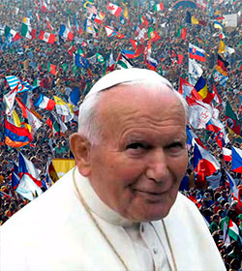
Todo empezó con un encuentro impulsado por el Papa Juan Pablo II en 1984. Fue un encuentro de amor, anhelado por Dios y acogido por los jóvenes.
Voces que necesitaban ser oídas y corazones abiertos para recibirlos. La Jornada Mundial de la Juventud JMJ, como fue denominada a partir de 1985, continúa mostrando al mundo testimonios de una Fe viva, transformadora, mostrando el rostro de Cristo en cada Joven.

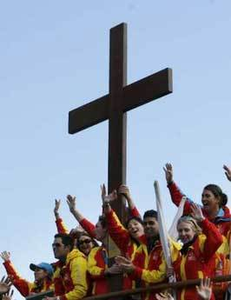
Cerca de 300 mil jóvenes estuvieron reunidos con el Santo Padre en la Plaza de San Pedro, en el año 1984, cuando Él les entregó la Cruz Peregrina de la Jornada.
Y así los encuentros siguieron en: Roma (1986 – Diocesana), Buenos Aires (Argentina - 1987), Santiago de Compostela (España – 1989), Czestochowa (Polonia 1991), Denver (Estados Unidos – 1993) Manila (Filipinas – 1995), Paris (Francia – 1997), Roma (Italia – 2000), Toronto (Canadá – 2002) y con Benedicto XVI en Colonia (Alemania – 2005), Sídney (Australia – 2008), en Madrid (España – 2011) y en Río de Janeiro (Brasil - 2013).
História de las JMJ
En 1984 fue celebrado en la Plaza de San Pedro, en el Vaticano, el Encuentro Internacional de la Juventud con el Papa Juan Pablo II, en ocasión Del Año Santo de la Redención, el Papa entregó a los jóvenes la Cruz que se transformaría en uno de los principales símbolos de la JMJ, conocida como Cruz de la Jornada. Las Jornadas Mundiales de la Juventud se celebran todos los años, por lo general a nivel diocesano. El Santo Padre es quien decide que cada cierta cantidad de tiempo (dos o tres años) los jóvenes se reúnan en un solo lugar.
La Cruz de los Jóvenes, como se llama actualmente, porque ella fue entregada por el Papa Juan Pablo II a los jóvenes se ha convertido en el símbolo de la fe por excelencia, porque fue entregada especialmente a ellos, los y las jóvenes, para que éstos la llevasen por todo el mundo, a todo los lugares y en todo momento.
La cruz de madera de 3,8 metros fue construida y colocada como símbolo de la fe católica, cerca del altar principal en la Basílica de San Pedro durante el Año Santo de la Redención (desde la Semana Santa de 1983 hasta la Semana Santa de 1984). Al finalizar aquel año, después de cerrar la Puerta Santa, el Papa Juan Pablo II dio esa cruz como un símbolo del amor de Cristo por la humanidad. Éstas fueron las palabras del Papa en aquella oportunidad:

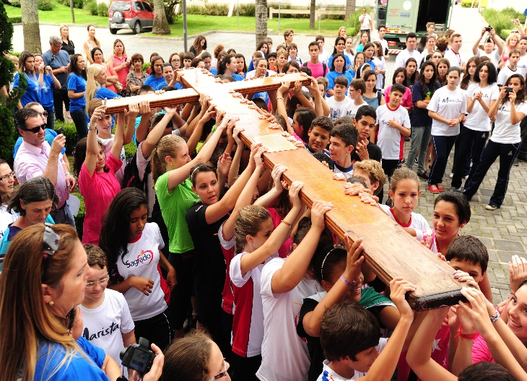
"Mis queridos jóvenes, al concluir el Año Santo, yo les confío a ustedes el signo de este Año Jubilar: ¡la Cruz de Cristo! Llévenla por el mundo como una señal, como un símbolo del amor de Cristo por la humanidad, y anuncien a todos que solamente en la muerte y en la resurrección de Cristo podemos encontrar la salvación y la redención" (Su Santidad Juan Pablo II, Roma, 22 de abril de 2004).
En 2003, el Papa Juan Pablo II dio a los jóvenes un segundo símbolo de fe para ser llevado por el mundo, acompañando la cruz de la JMJ: el ícono de Nuestra Señora "Salus Populi Romani" una copia contemporánea de un antiguo y sagrado ícono encontrado en la primera y más grande basílica consagrada a María, la Madre de Dios en Occidente, Santa María la Mayor.

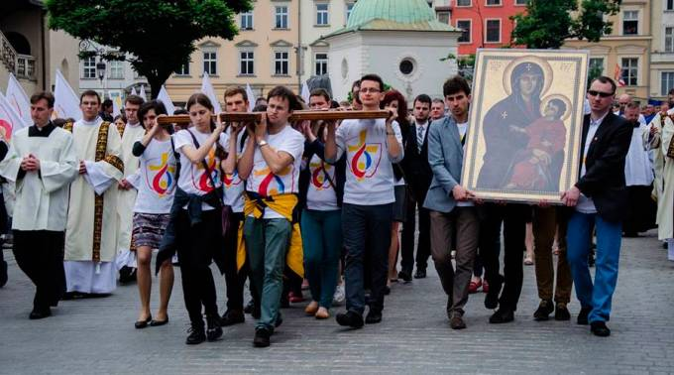
"Hoy yo les confío a ustedes... el ícono de María. De ahora en adelante, él acompañará las Jornadas Mundiales de la Juventud, junto a la cruz. ¡Contemplen a Su Madre! Él será una señal, un signo de la presencia materna de María cercana a los jóvenes que son llamados, como el apóstol Juan, a acogerla en sus vidas"
Atención, explicar a los y las jóvenes que la jornada Mundial no sólo es para los jóvenes que van directamente al lugar, es también para los que seguimos de cerca esta celebración, a través de los medios de comunicación, todos participamos de un evento mundial como este, también con la oración y el deseo sincero de encontrar a Jesús en la palabra del Papa, quien habla al corazón e imprime novedad a la vida, invitándonos a decir:

Sí a Cristo, sí a la Iglesia y sí a la vida

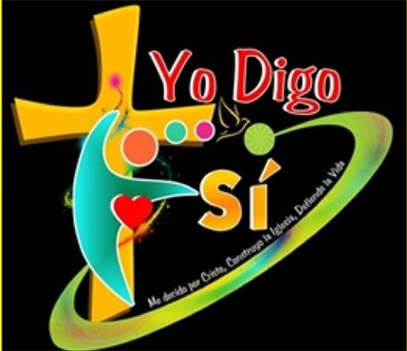
¿Por qué participar en la JMJ Cracovia 2016?
Porque queremos participar de la gran fiesta en la que escucharemos al Papa, queremos recibir una inyección de fe puesta por millones de jóvenes. Compartir a una sola persona, que es Cristo, con todos estos jóvenes; a través de catequesis, testimonios, actividades culturales, mensajes del Papa; actividades, con las que animamos nuestro espíritu y fortalecemos nuestra fe.
Además es un compromiso, puesto que el Papa cuenta con nosotros y todos somos iglesia, mostrándole al mundo el orgullo de ser católicos.
Porque como jóvenes tenemos ese espíritu inquieto, con ansias de conocer más y de compartir con todos las experiencias que fortalezcan su crecimiento. Somos el futuro, pero también el presente y queremos dejar una huella que ayude a las generaciones venideras a poder superarnos y poner el nombre de Cristo en lo más alto.
Nos comprometemos a practicar y compartir lo que aprenderemos en la JMJ, a ser apoyo para las próximas delegaciones, para que esta experiencia pueda ser compartida por muchas más personas.
Además es indispensable para nuestra formación espiritual adquirir compromisos y responsabilidades que, desde ahora, nos preparen para la realización de proyectos orientados al fortalecimiento de nuestra Iglesia.
¿Por qué nuestras parroquias deberían apoyarnos?
¿Por qué a los jóvenes les debe interesar la JMJ?
Porque es una manera grande de redescubrir a Jesús y es la oportunidad para que podamos compartir nuestra fe, experiencias y necesidades de una manera distinta.
Participar en la JMJ es como revivir el Pentecostés porque ahí se encontrarán jóvenes de todas las razas, culturas y países, viviendo y sintiendo un mismo corazón y un mismo espíritu: el mismo que se derramó a la Virgen María y a los apóstoles.
Le apostamos a acompañar a los jóvenes que participan de la JMJ con la oración, ya que todos los jóvenes que viven la experiencia de encontrarse con Jesús y el Papa adquieren el compromiso de compartir lo aprendido; y deben poner en práctica el lema de la JMJ: “Mateo 5,7: "Bienaventurados los misericordiosos, porque ellos alcanzarán misericordia".

